**“Contact List” App: Инструкция и функционал**

**Главная страница:**

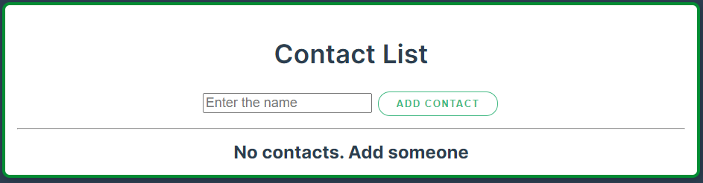

* В поле ввода (input) следует ввести имя нового контакта (ограничений по количеству нет).
* Кнопка **«ADD CONTACT»** или клавиша «Enter» добавляет данные (новый контакт) в массив contacts и создает список по циклу.

**Добавление контактов:**

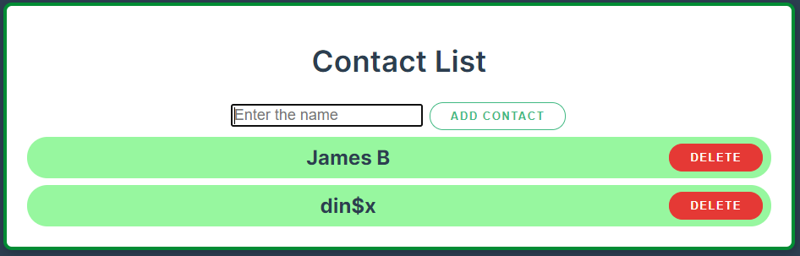

* Кнопка «**DELETE**» вызывает окно с подтверждением удаления:

**Удаление контактов:**



* Кнопка «**YES**» безвозвратно удаляет контакт. Кнопка «**NO**» возвращает к списку контактов.
* Для того, чтобы перейти в раздел информации по контакту, следует навести курсор в поле контакта и нажать на него.

**Переход к информации контакта:**

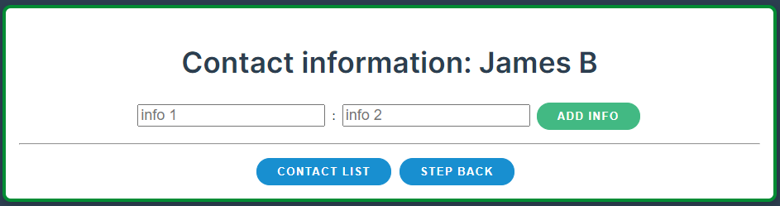

* Поля «**info 1**» и «**info 2**» должны иметь данные, после чего добавляются кнопкой «**ADD INFO**» в список по типу «info1: info2» (ограничений по количеству нет).

**Добавление информации контакту:**

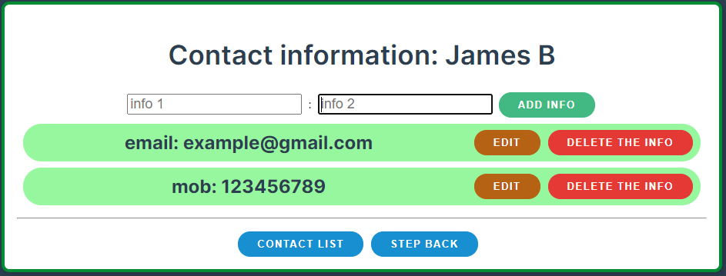

* Кнопка «**DELETE THE INFO**» вызывает подтверждение перед удалением и (не) удаляет строчку информации из контактов.
* Кнопка «**EDIT**» позволяет отредактировать строку информации с последующим сохранением или отменой.

**Редактирование строки с информацией (c возможностью отмены):**

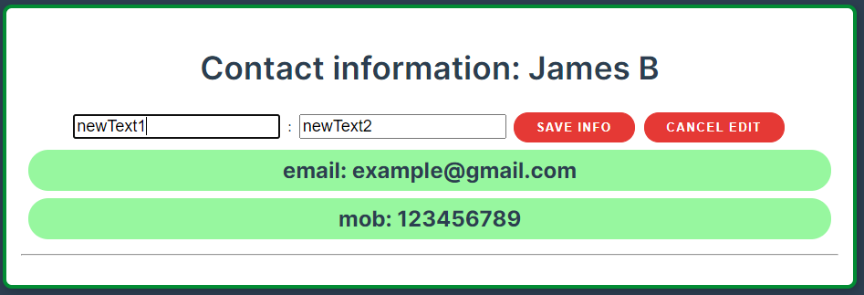

**Сохранение внесенной информации «SAVE INFO»:**

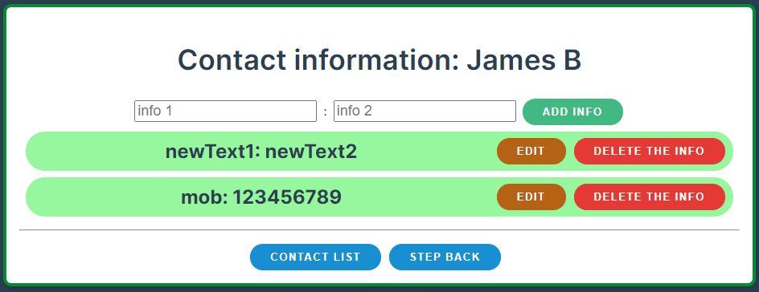

* Кнопка «**STEP BACK**» отменяет последнее изменение внутри строки после сохранения редактирования и отменяет последнее добавление новой строки.
* Кнопка «**CONTACT LIST**» возвращает к списку контактов.

***С уважением, разработчик Артур Сопов.***